Pieile roşii

Considerati salbatici si total nefolositori de catre colonistii albi, porniti, in secolul al XIX-lea, sa cucereasca Vestul (la acea vreme, o celebra vorba care circula printre pistolari si cow-boys spunea ca “un Indian bun e un Indian mort”), razboinicii triburilor ce impanzeau toata America erau nu numai luptatori extreme de curajosi, care nu se temeau sa infrunte ursul Grizzly, inarmati cu un simplu cutit, si care doborau bizonii cu arcurile si sulitele in goana cailor, ci si pastratorii unei culturi cu totul si cu totul deosebite.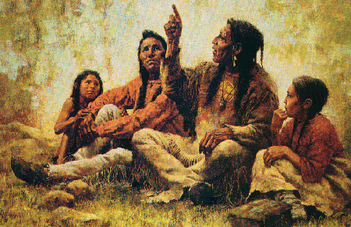

Povestea – tragica - a acestor nesupuse spirite ale libertatii incepe demult, in negura istoriei. Pe vremea cand Asia si America de Nord erau unite printr-o groasa platosa de gheata in zona stramtorii Bering, populatii din centrul si estul Asiei au traversat podul inghetat dintre cele doua continente, in cautarea unor terenuri mai bune de vanatoare. La sud de Marile Lacuri, natura a fost deosebit de darnica si, crème de secole, triburile au evoluat si s-au diversificat fara piedici. Migratiile sezoniere ale bizonilor le asigurau, in cazul unei vanatori reusite, toate cele necesare: carnea era folosita in alimentatie (preparata sau uscata), blana si pielea erau folosite pentru confectionarea imbracamintei, tendoanele deveneau corzi pentru arcuri, oasele si coarnele erau uneori utilizate ca arme etc. “Securea Razboiului” nu putea fi dezgropata ca inca nici nu exista. Conflictele intre triburi nu izbucneau decat in momentul in care teritoriile de vanatoare ale unei comunitati erau incalcate de alta sau cand turmele de bizoni ocoleau traseele obisnuite si intersectau, nefericit, teritorii apartinand unor triburi rivale.
Dincolo de pitorecul infatisarii si de reputatia de bravi luptatori, fascinatia pe care o starnesc pieile rosii izvoraste atat din istoriile relatate de toti cei care s-au apropiat cu mai multa intelegere de traditiile si istoria lor, cat mai ales din marturiile, invariabil admirative, pe care le-au lasat cei care au avut ocazia sa traiasca alaturi de aceste spirite cu-adevarat libere. Si cum altfel decat admirativ poti privi o comunitate care traieste , de sute de ani in cea mai perfecta relatie cu natura ( ei insisi se considera descendenti directi ai unor animale dintre cele mai nobile : vulturul, ursul, cerbul, bizonul etc.) si care respecta tot ceea ce foloseste de la acestea (dup ace un vanator dobora un animal, nu numai ii cerea iertare pentru ca l-a rapus, dar se ruga ca spiritul animalului sa-l insoteasca si sa-i imprumute din calitatile sale : agerime si viteza, daca dobora un urs, agilitate si privire patrunzatoare, daca victima era un vultur, su putere, in cazul unui bison).
Nu intamplator, podoaba care conferea purtatorului cele mai inalte calitati, ca si insemnul sefului de trib, era pana de vultur. Pentru ca un tanar razboinic sa devina purtatorul unei astfel de insemn, trebuia sa faca dovada unei deosebite iscusinte in manuirea diverselor arme, sa-i fie recunoscute curajul, inteligenta si puterea, dar, mai ales, sa fi trecut cu onoare incercarea suprema: lupta (fie ce era vorba despre o confruntare cu un inamic real, fie ca aceasta lupta avea un caracter ritual, desfasurandu-se, de obicei, impotriva unui animal puternic – urs Grizzly, bizon).
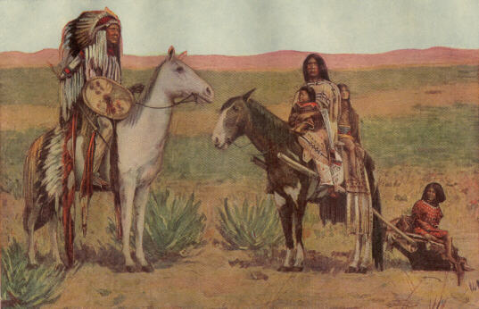
Marele Spirit nu a fost insa foarte darnic cu fiii sai. Dupa sosirea “omului alb” pe pamanturile strabunilor, pentru pieile rosii razboiul a devenit un mod de viata. In goanna lor dupa pamant si avere “fetele palide” au inceput prin a distruge singura sursa de existenta a bastinasilor, masacrand, cu o cruzime greu de imaginat, bizonii. Triburile au inceput sa fie manipulate si, momiti cu promisiuni niciodata respectate, razboinicii au fost implicate in tot felul de razboaie (este cunoscuta disputa franco-emgleza pentru teritoriile din zona Marilor Lacuri, in care triburile locale au fost implicate atat de o parte , cat si de cealalta). De la un conflict intre armata engleza si cea franceza, s-a ajuns la conflicte grave intre mohicani, delawari, irochezi,si huroni, care au dus la slabirea puterii combative ai indienilor, care au sfarsit resemnati, spre finalul secolului al XIX-lea, in rezervatii. Descendenti mandri si bravi ai animalelor , indienii au ajuns sa fie tratati precum animalele si inchisi in rezervatii. Desigur, spiritul lor liber a nascut si episoade glorioase, cum sunt revoltele conduse de Sitting Bull – un lider Sioux – sau Geronimo – neimpacata capetenie a apasilor. Insa aceste momente nu au facut decat sa intarzie un destin ce fusese de mult pecetluit.
Astazi, prin bunavointa guvernului American, liderii si vracii candva temutelor triburi se intalnesc in diferite locuri, la un fel de festivaluri , folclorice, in cadrul carora, cu multa greutate, reusesc sa-si pastreze traditiile. Insa “Dansul bizonului” sau “Ghost dance” (Dansul fantomei) nici nu mai cheama turmele si nici cu mia imbarbateaza razboinicii inaintea unei confruntari decisive, ci sunt privite, de catre majoritatea locuitorilor, ca un fel de dansuri populare, numai bune de exploatat din punct de vedere turistic. Locuri sacre altadata – Wounded Knee (Genunchiul Ranit , locul in care au fost masacrate cateva capetenii Sioux, chemate, chipurile, la negocieri) este unul dintre cele mai celebre -, ele sunt astazi puncte turisticede prim ordin in drumurile europenilor sau ale asiaticilor.
Comansii, apasii, mohicanii, Sioux-ii sau irochezii mai starnesc astazi fiori doar copiilor care patrund in mijlocul actiunii, care au o imaginatie bogata.

